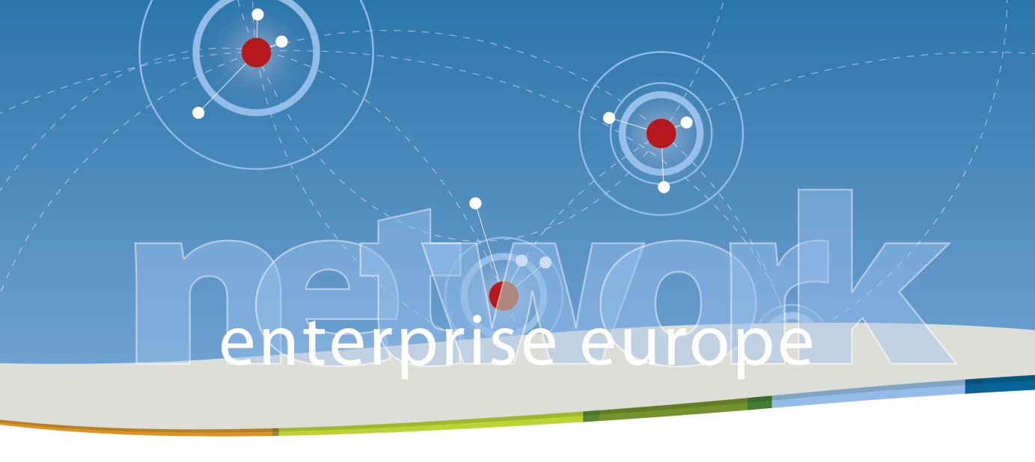
 Регистрационна форма
ЗА УЧАСТИЕ В СЕМИНАР/ОБУЧЕНИЕ
ТЕМА - Информационна среща на ЕВН с фирми от Пловдивска област относно либерализацията на електроенергийния пазар в България

Дата: 21.04.2016г. /четвъртък/, от 15 до 16,30 ч.

Име на участник:................................................................................................................

Представител на фирма:....................................................................................................

Адрес:..................................................................................................................................

Тел:......................................... Мобилен номер:...............................................................

e-mail:.........................................................................web-site:..........................................

Предмет на дейност:..........................................................................................................

Моля, изпратете на office@pcci.bg

